

# AHMET EMİR ÖZTÜRK

ERDEM ÇAĞRI GÖRÜCÜ

**KÜTÜPHANE OTOMASYON SİSTEMİ**

Öğretim görevlisi: PROF.DR. OYA KALIPSIZ

İSTANBUL - 2016

**Proje Tanımı**

Okul kütüphanesinde öğrencilerin de kullanabileceği bir sistem geliştirilmesi.

**Amaç-kapsam**

Kütüphane otomasyonlarında genellikle tüm iş yükü kütüphane görevlisindedir. Bu durumun bazı dezavantajları vardır. Örneğin; kütüphanenin yoğun olduğu zamanlarda(sınav zamanları) öğrenciler bir kitap alacağı zaman sıra beklemektedir. Diğer yandan öğrenci bir kitap hakkında bilgi sahibi olmayabilir. Bu otomasyonda öğrenciler kitap hakkında; kitabı okuyan kişi sayısı, beğenen ve beğenmeyen kişi sayısı, kitap hakkında yapılan yorumlar vb. türde bilgi sahibi olabileceklerdir. Ayrıca kitap ödünç alırken ve kitabı bırakırken yapılacak işlemleri kütüphane sorumlusu ile halletmeye gerek kalmadan hızlı bir şekilde gerçekleştirebileceklerdir.

**Proje Gerekçesi**

Öğrenciler kütüphaneden kitap almak istediklerinde tüm işlemler kütüphane sorumlusu tarafından yapılıyor ve bu bazı dönemlerde zaman kaybına neden oluyor. Bu proje ile amaçlanan öğrencilerin zaman kaybetmeden istedikleri kitabı alması ve eğer bir kitap hakkında bilgileri yoksa daha önceden kitabı okumuş kişilerin bıraktığı yorumlar ile kitap hakkında bilgi sahibi olmalarını hedeflemektedir.

**Proje Temeli**

Kütüphane otomasyonlarındaki bu eksiklik tarafımızca buna bir çözüm olacağı düşünülerek proje yöneticisine sunulmuştur. Proje yöneticisi okul yönetimine bu eksikliği anlatarak çözüm yolunu sunmuş ve proje kabul edilmiştir.

**Kabuller ve Kısıtlar**

Proje 6 ayda bitecek şekilde kısıtlandırılmıştır. Bu süre dahilinde kodlama, analiz, test ve bakım işlerini gerçekleştirecek çalışan sayısı 4 kişi ile sınırlandırılmıştır. Bu projenin maliyet kısıtlaması, gerekli malzeme, ekipman miktarı ve işgücü ile sınırlandırılmıştır.

Bunun dışında ürün kullanımında bazı kabuller bulunmaktadır.

* Öğrenci kaydı, kitap kaydı vb. bazı işlemler kütüphane sorumlusu tarafından yapılacaktır.
* QR Kod okuyan bir donanım aleti olmadığı için sisteme girişler el ile yapılacak.
* Kütüphane sorumlusu kütüphanede bulunan kitapları (tüm kitap bilgileri dahil).

Kütüphaneye kayıtlı öğrencileri (sadece öğrenci numarası ve ad-soyad) , öğrenci tarafından kiralanmış kitapları ve rafta olan kitapları raporlayacaktır.

* Bilgi toplama aşaması bittikten sonra bu sistemin genel yapısında ve kısıtlamalarda değişiklikler olabilir.
* A yerleşkesinde bulunan bir öğrencinin istediği bir kitap A yerleşkesindeki kütüphanede yoksa sistem öğrenciye kitabın bulunduğu diğer yerleşkeleri sunacaktır. Eğer öğrenci kitabın kendi yerleşkesine gelmesini istiyorsa bir talepte bulunacak. Kitap en geç 2 gün içerisinde bu yerleşkeye gelecek ve öğrenciye bilgi mesajı atılacak. Öğrenci kitabı 5 gün içerisinde almaz ise kitabın rezervasyon süresi dolacak ve diğer öğrenciler de alabilecek.
* Öğrencinin aradığı kitap hiçbir yerleşkedeki kütüphanelerde yok ise öğrenci kitabın alınmasını talep etmek için bir kayıt oluşturabilir.
* Teslim süresini geçip teslim edilmeyen kitaplar için ödünç alan öğrenciden her gün için 50krş alınacaktır. Borcu 10TL’yi geçen öğrenciler kütüphaneye kitap bağışı yaparak borcunu sildirebilecektir.
* Kütüphanede en az bir sorumlu olmak zorundadır.
* Kitaplar teslim edildiğinde sistem tarafından o kitap ile ilgili kısa bir anket sunulacak ve diğer okuyucular için fikir oluşmuş olacak.

**Proje Ekip Organizasyonu**

Demokratik ekip yapısı kullanılmaktadır.

**Süreç Modeli**

Gerçekleştirecek olan proje geniş kapsamlı bir proje olmadığı için waterfall süreç modeli uygun görülmüştür. Bu model basit ve kolay yazılım programları için en uygun modeldir.

**Aktivitelerin Belirlenmesi**

**-Waterfall Modeli Aktiviteleri**

1.0 Gereksinim Analizi

1.1 Bilgi Toplama

1.2 Modelleme

1.3 Yazılım Gereksinim Spesifikasyonu Hazırlama

2.0 Tasarım

2.1 Genel Tasarım

2.2 Ayrıntılı Tasarım

2.2.1 Veritabanı Tasarımı

2.2.2 Arayüz Tasarımı

2.2.3 Algoritma Hazırlama

3.0 Gerçekleştirme

4.0 Test

**Gereksinim Listesi**

* İşlevsel Olan Gereksinimler

1.0 Kütüphane Sorumlusu Giriş  
 1.0.1 Şifre Girilmesi

1.0.2 Şifre Kontrolü

1.0.2.1 Şifre Yanlışsa🡪 Hata Mesajı  
 1.0.2.2 Şifre Doğruysa🡪Ana Ekrana Geçiş

1.1 Kütüphane Sorumlusu Ana Ekran  
 1.1.1 Yeni Öğrenci Kaydı

1.1.1.1 Yeni Öğrenci Kaydının Yapılabilmesi

1.1.1.2 Öğrenci Bilgilerinin Güncellenebilmesi

1.1.1.3 Öğrenci Kaydının Silinebilmesi

1.1.2 Yeni Kitap Kaydı  
 1.1.2.1 Yeni Kitap Kaydının Yapılabilmesi

1.1.2.2 Kitap Bilgilerinin Güncellenebilmesi

1.1.2.3 Kitap Kaydının Silinebilmesi

1.1.3 Rapor Ekranına Gidilmesi

1.1.3.1 Tüm Kitapların Raporlanması  
 1.1.3.2 Raftaki Kitapların Raporlanması  
 1.1.3.3 Kiradaki Kitapların Raporlanması

1.1.3.4 Tüm Öğrencilerin Raporlanması

1.1.4 Yeni Kitap Talebi

1.1.4.1 Yeni Kitap Taleplerinin Raporlanması

1.1.5 Diğer Yerleşkelerden Kitap Talebi

1.1.5.1 Kütüphane sorumlusu gün sonunda bu kitapları raporlayarak istek yapılan kütüphanelere göndermek üzere hazırlar ve gönderir.

1.2 Öğrenci Ekranı  
   
1.2.1 Öğrenci QR Kodu Okutur

1.2.1.1 Yeni Kitap Kirala

1.2.1.1.1 Öğrenci kiralamak istediği kitabın QR kodunu okutarak kiralama işlemi gerçekleşir.

1.2.1.2 Kiralanan Kitabı Bırak

1.2.1.2.1 Öğrenci bırakmak istediği kitabın QR kodunu okutur. Kitaba puan ve yorum yazdıktan sonra ‘Kaydet’ diyerek işlemi bitirir.

1.2.1.3 Diğer Yerleşkelerden Kitap Talebi

1.2.1.3.1 Öğrenci kendi yerleşkesinde bulunmayan bir kitabı diğer yerleşkelerden kendi yerleşkesine getirilmesi İçin talepte bulunur.  
 1.2.1.4 Yeni Kitap Talebi

1.2.1.4.1 Öğrenci kütüphanede bulunmayan bir kitabı adını ve yazarını girerek okulun temin etmesi için bir istek formu doldurur.

İşlevsel Olmayan Gereksinimler

1. Kullanılabilirlik
2. Güvenilirlik
3. Performans
4. Desteklenebilirlik
5. Gerçekleştirim
6. Arayüz
7. Gizlilik Gereksinimi

**Risk ve Önlem Tablosu**:

|  |  |  |  |  |  |  |
| --- | --- | --- | --- | --- | --- | --- |
| RİSK TABLOSU | | | | | | |
| ID | RİSKTANIMI | KATEGORİSİ | OLASILIK(%) | ETKİ | OLASILIK x ETKİ | ÖNLEM |
| R1 | Projedeki müşterinin alan değişim istekleri olabilir | Alan riski | 10 | 40 | 400 | 3 |
| R2 | Proje sırasında çalışanlardan ayrılanlar olması | Personel riski | 15 | 30 | 450 | 1 |
| R3 | Ürünün kullanımında kabul ve kısıtları aşan durumlar olması | Müşteri riski | 20 | 20 | 400 | 2 |
| R4 | Teknolojinin değişmesi ile bu sistemin kullanışlılığını kaybetmesi | Teknoloji riski | 15 | 15 | 225 | 4 |
| R5 | Ekip üyelerinin üzerlerine düşen görevleri yapmaması ve uyumlu çalışamaması | Personel riski | 20 | 10 | 200 | 5 |

|  |  |  |  |
| --- | --- | --- | --- |
| RİSK ÖNLEMLERİ | | | |
| ID | ÖNLEM | MALİYET | RİSK |
| 1 | Her ihtimale karşın işlerin herkesin idare edebileceği şekilde düzenlenmesi ve kısa sürede yeni ekip arkadaşları bulunabilmesi | Yeni ekip çalışanının adaptasyon ve işleri kavraması için gereken zaman ve giderler. | R2 |
| 2 | Kullanıcıya uygun bir kullanım kılavuzu ya da yardım menüsü eklenmesi | Ek işgücü ve tasarımda değişiklik | R3 |
| 3 | Her adımda yapılan ve yapılacaklar düşünülerek süreç modelinin tekrar sorgulanması. | - | R1 |
| 4 | İlerde de bakım sağlanarak ürünün güncel tutulması | Bakım maliyetleri, proje bitiminden sonraki dönemde de ek işgücü | R4 |
| 5 | Ekip liderinin haftalık toplantılarla ilerlemeyi ve grup içi sosyal durumu kontrol etmesi | - | R5 |

**Aktiviteler Arası İlişkiler – İşgücü – Görev Atama**

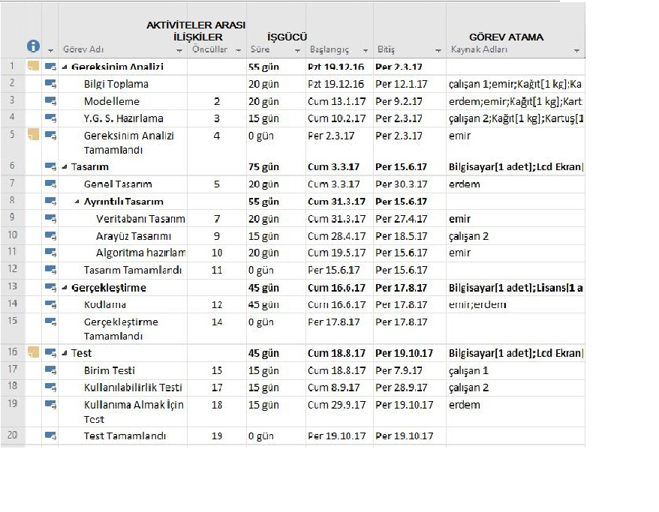

**Bütçe - Maliyet**

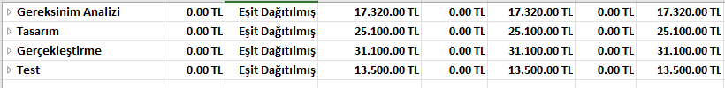

**Kalite Planı:**

**Doğru ve eksiksiz olma koşulları: Proje kütüphane görevlisinin ve öğrencinin sorunsuz bir şekilde kullanabilecğei ve gerekli işlemlerin sağlanabileceği bir sistem sunmalıdır.**

**Kalite güvence faaliyetleri**: Faaliyetler süreç modeli ve proje sponsoru ile yapılan görüşmeler sonucu ortaya çıkmıştır. Yapılan toplantılar ile gereksinimler net olarak belirlenip kalite ölçümü buna göre yapılmıştır.

**Kalite kontrol faaliyetleri: kalite güvence faaliyetleri esnasında kalite kontrolünü kimin yapacağı ve kontrol esnasında kimlerin bulunacağı belirlenir. Çalışanlar arasında da bir öz denetim bulunması ve grup içi toplantılar da yapılmıştır.**

**Diyagramlar:**

**Use-Case:**

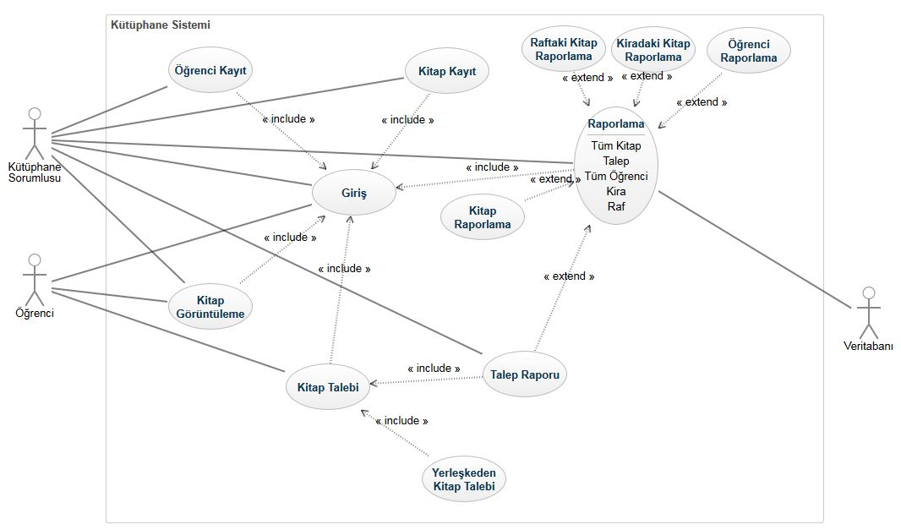

**Ardışıl:**

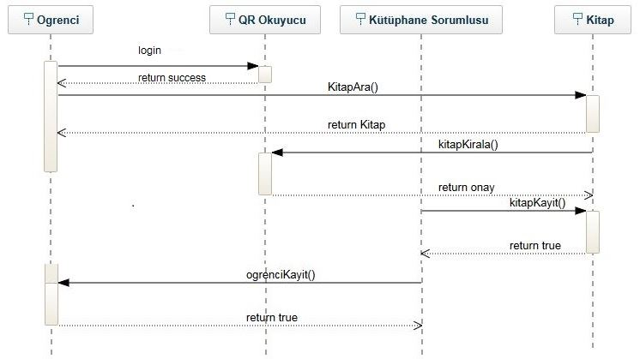

**Class Diagram:**

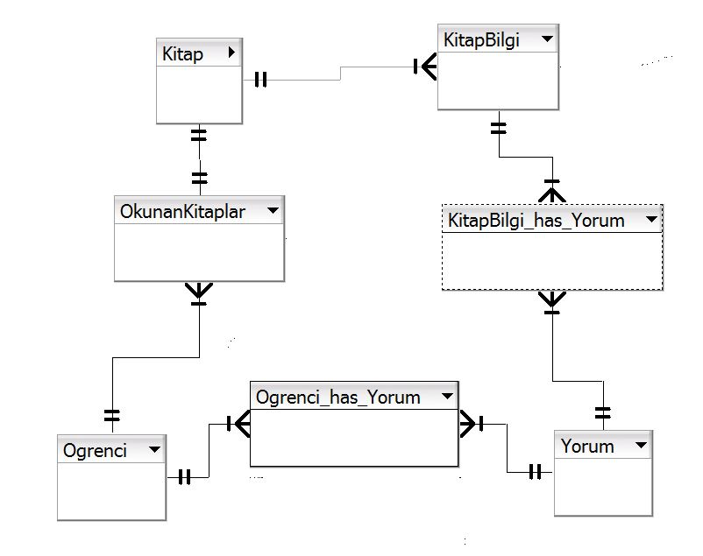

**Ekran Görüntüleri:**

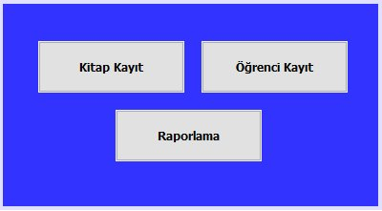 **Giriş ekranı: Menü:**

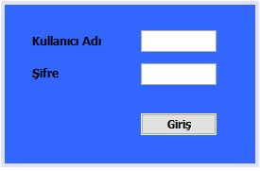

**Kitap kayıt: Öğrenci kayıt:**

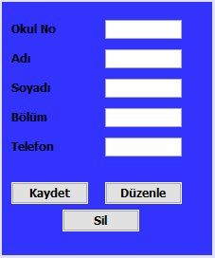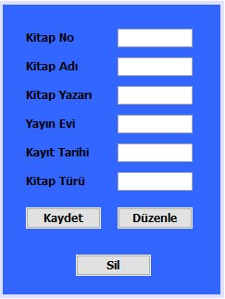

**Raporlama:**

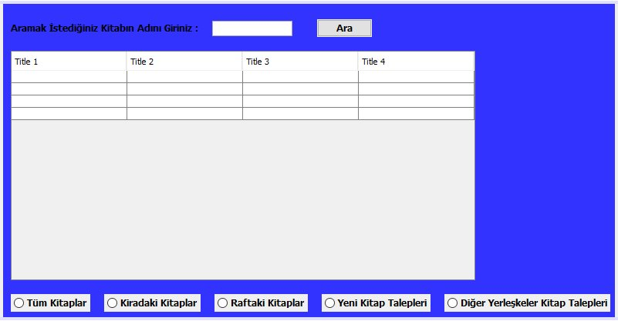

**Öğrenci Ekranı:**

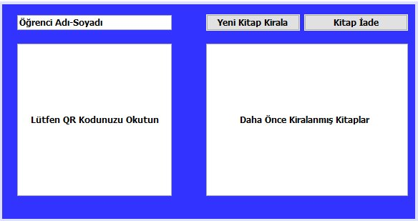

**Veritabanı görüntüleri:**

**Kitap Veritabanı Yorum Veritabanı KitapBilgi Veritabanı**

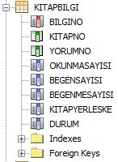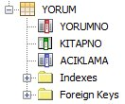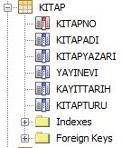

**OkunanKitap Veritabanı Üye Veritabanı**

